МІНІСТЕРСТВО ОСВІТИ І НАУКИ УКРАЇНИ

НАЦІОНАЛЬНИЙ ТЕХНІЧНИЙ УНІВЕРСИТЕТ УКРАЇНИ

«КИЇВСЬКИЙ ПОЛІТЕХНІЧНИЙ ІНСТИТУТ

імені ІГОРЯ СІКОРСЬКОГО»

**Паралельні обчислення**

**Курсова робота**

Виконав:

Студент групи ДА-62

Григорян Б. В.

Перевірив:

Яременко В. С.

Задача №7

Знайти розв’язок рівняння 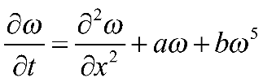, де 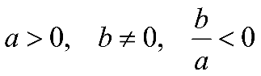 - деякі константи. Дане рівняння використовується в задачах тепло- і масопереносу, теорії горіння, біології та екології та має назву рівняння Колмогорова-Петровського-Піскунова.

Точний розв’язок:

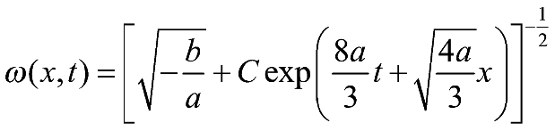, де https://lh3.googleusercontent.com/mvHsH8oA3xKct_tFxv5tfObZK22heWAc3eGGZEJGMS_Ht6nMnA2KQQhJzIGtXHmgV9rYw6g8iIh-bg1ZNLr7vjwcVC_BnXQT2fZ-W6d23Cwk7bZvX2fj-geaG59mGb0vfzkBz5c8FATAqAb-4Q- деяка константа.

**Розв’язок**

